ZENITH PILOT TYPE 20 EXTRA SPECIAL SILVER

Zenith为其标志性的Pilot系列推出首款带银质表壳的时计。Pilot系列以其独特的传承和具有吸引力的多种款式选择而闻名，为最新250枚限量版的高级飞行表款提供了理想的平台。

Zenith是拥有｢Pilot｣名称商标的腕表品牌，在航空时计领域里名正言顺。由Zenith自产机芯内的高精度机械｢发动机｣提供动力，这些表款以可靠、易读和坚固而著称。

PilotType 20 Extra Special Silver 秉承该系列敢为天下先的精神以及Zenith在早期航空史中所开发的机载仪器的广受好评的历史。 防水深度达100米，直径45毫米的银质表壳背面刻有Zenith飞行仪表标志，以致敬其本源。Pilot一目了然的宽棘轮表冠确保调校快速便捷，而清晰易读的磨砂银质铆钉表盘则带有该系列标志性的超大时标，同时还配备超大刻面荧光时针、分针和秒针。Zenith Elite 679型自动上链机芯赋予50小时动力储备，可确保这些指示的精确性。这款坚固耐用的腕表配备一条棕色小牛皮表带，妥帖贴合手腕，配备铆钉和银针扣，上面独特的圆形铆钉，让人不由联想到老式飞行员特有的头盔。

永远不失其传奇的冒险精神，Pilot Type 20 Extra Special Silver在引以为豪的传承基础上插上银色飞旋的翅膀。

ZENITH: 瑞士制表业的未来
自1865年以来，Zenith始终本着真实、大胆和热忱的宗旨，积极推动卓越、精准和创新。高瞻远瞩的制表师Georges Favre-Jacot先生在瑞士力洛克创立Zenith之后不久，就获得了精密时计认证，并在短短一个半世纪的时间内荣获2333个精密时计奖项，创造了无与伦比的纪录。该表厂以其1969 El Primero传奇机芯而闻名，短时测量精确度接近1/10秒，自此开发出600多款机芯。今天，Zenith在测时方面又出新猷，其中包括测时精确到1/100秒Defy El Primero 21机芯；还有21st century Defy Lab则是世界上最精确的腕表，开辟机械表的全新格局。Zenith重拳出击，以傲人的创新传统、敢为天下先的思维，积极书写自己以及瑞士制表业的未来。

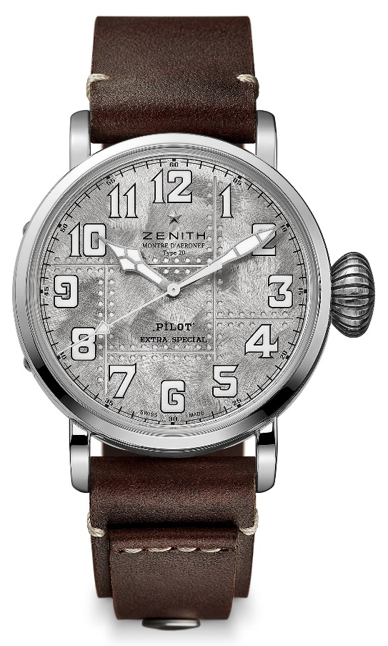
PILOT TYPE 20 EXTRA SPECIAL SILVER
技术规格

型号： 05.2430.679.17.C902

亮点
925纯银表壳： 限量发售250枚
表背镌刻真力时航空仪器标志
灵感源自传奇的真力时航空腕表
完全由SuperLuminova夜光材料制成的阿拉伯数字

机芯
Elite 679型自动上链机芯
机芯： 11又½法分（直径： 25.60毫米）
机芯厚度： 3.85毫米
组件数： 126
宝石数： 27
振频： 28 800 振次/小时（4赫兹）
动力储备： 至少 50个小时
精饰： 带有日内瓦纹饰的摆锤

功能
中置时、分显示
中置秒针

表壳、表盘及指针
直径： 45毫米
开心直径： 37.8毫米
厚度： 14.25毫米
表镜： 弧形双面防眩处理蓝宝石水晶玻璃表镜
表背： 银质表壳背面刻有Zenith飞行仪表标志
材质： 925纯银
防水深度： 10 ATM（100米）
表盘： 闪亮的磨砂铆钉表盘
由SuperLuminova SLN C1夜光材料制成的阿拉伯数字时标
带有SuperLuminova SLN C1涂层的镀铑刻面指针
表带和表扣
带有铆钉的棕色小牛皮表带
银针扣

